Додаток №2

Лот №2 . Рухоме майно за адресою: 20300, Черкаська обл., м. Умань,
вул. Горького, 14

№ | Найменування | Рік введення в експлуатацію | Початкова вартість, грн. без ПДВ
1 | Мийка для автомобілів STIHL RE118 | 2017 | 1620
2 | МФУ CANON i-SENSYS MF-4410 | 2017 | 1800
3 | Рекордер ZOOM H5 | 2017 | 1800
4 | Ноутбук LENOVO Ideal Pad 320-17 | 2017 | 4140
5 | Стіл | 2017 | 3960
 | Всього |  | 13320

Опис
№ | Найменування | Рік введ в експлуатацію | Рік випуску |  | Опис
1 | Мийка для автомобілів STIHL RE118 | 2017 | 2014 |  | Серійний номер 968922175. Бувша у використанні. Всі складові зі слідами експлуатаційного зносу. Пересувна. Високого тиску. Температура води на вході 60⁰С, максимальний тиск – 125бар, потужність електродвигуна 2,1кВт. Витрата води – 500л/год. Обладнана системами намотування мереживного шнура ВД та розмотування шланги. Довжина шланги 8м.
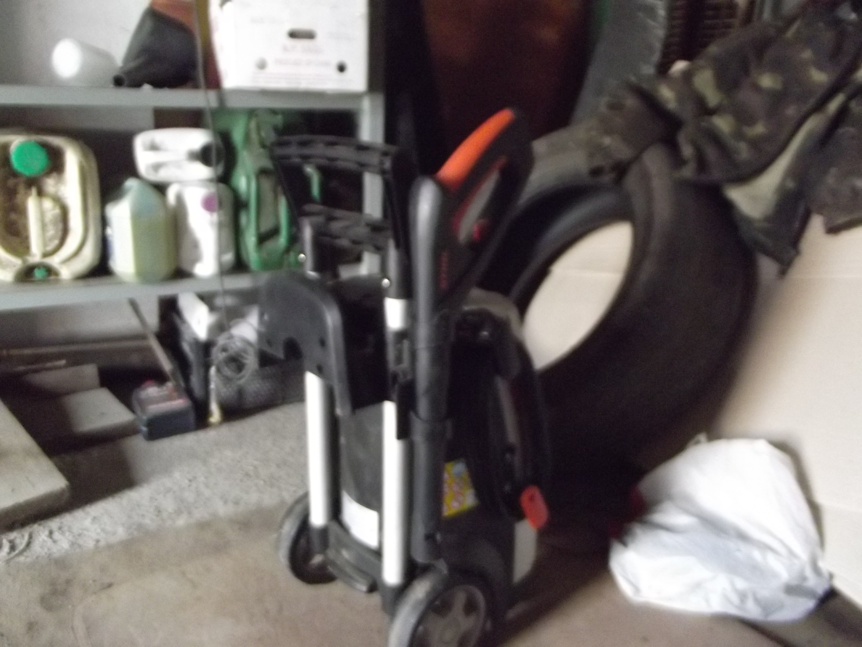 |  |  |  | 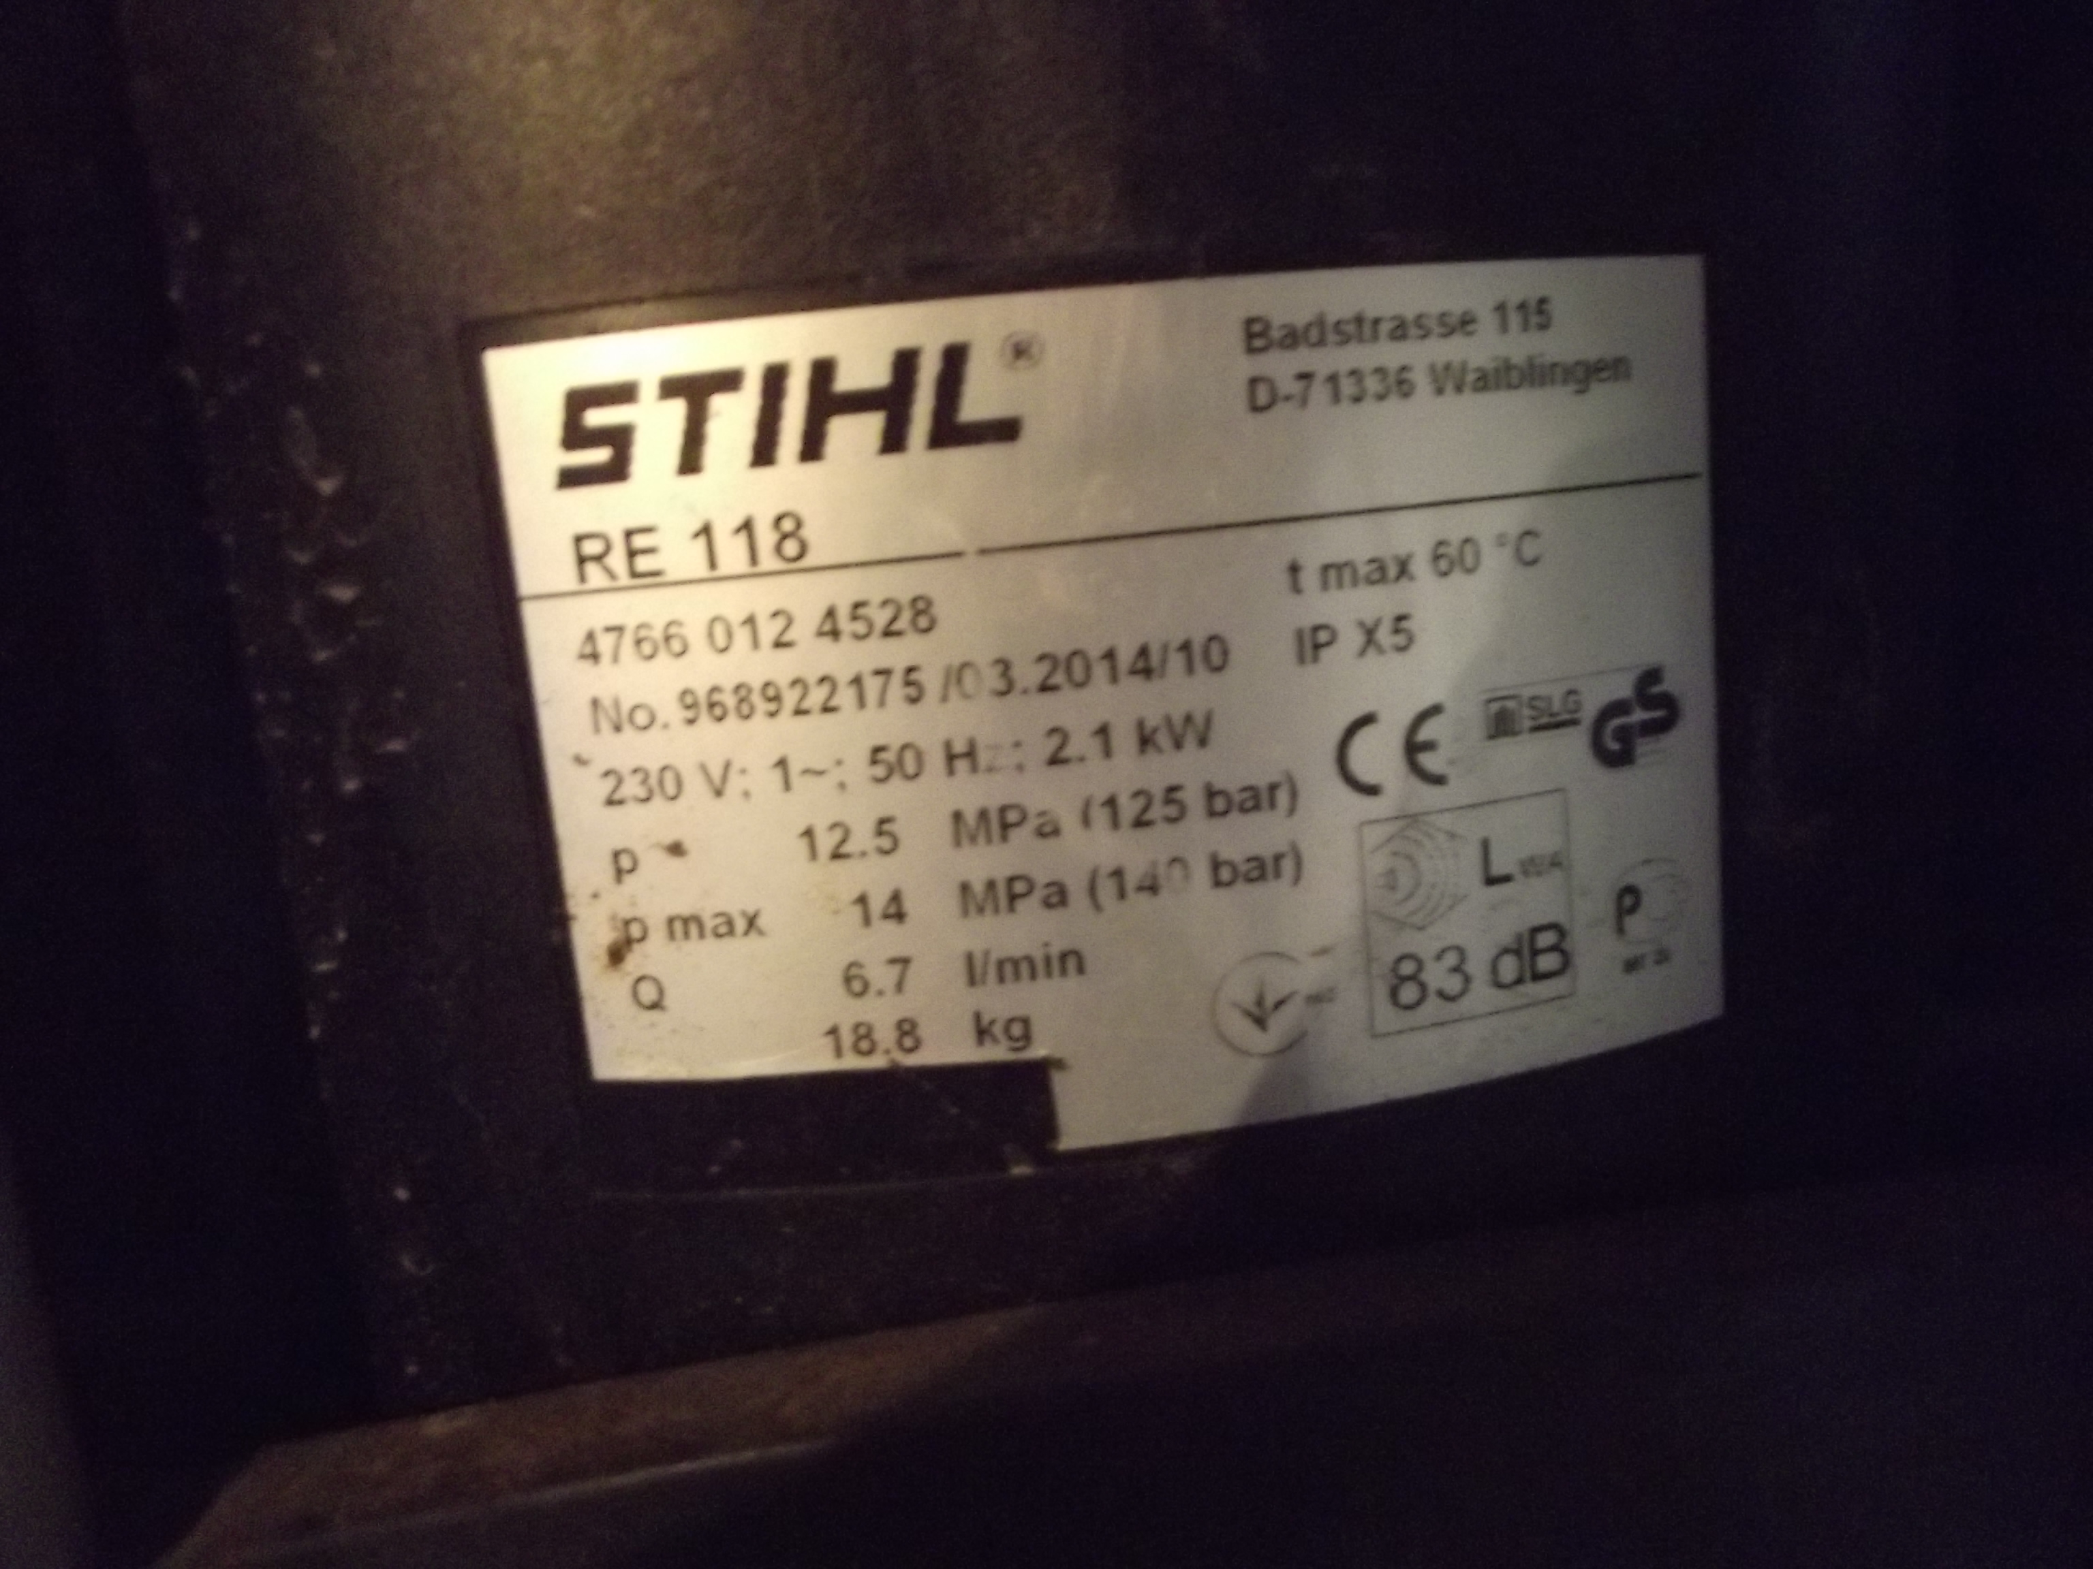
2 | МФУ CANON i-SENSYS MF-4410 | 2017 |  |  | Серійний номер HDA35203. Бувший у використанні. З ознаками експлуатаційного зносу. Являє собою настільний лазерний МФУ планшетного типу «3 в 1» (принтер-сканер-копір). Друк чорнобілий, формату А4, швидкість друку 23 ст/хв, масштаб 25-400%, подача паперу в лоток ручна, обєм памяті 64МВ, картридж 728, інтерфейс – USB 2.0, рівень шуму 43дБ, споживана потужність: при роботі – 500Вт, в режимі чекання – 3Вт, габарити 390х301х414мм, вага 10,3кг. На даний момент цей МФУ знято з виробництва.
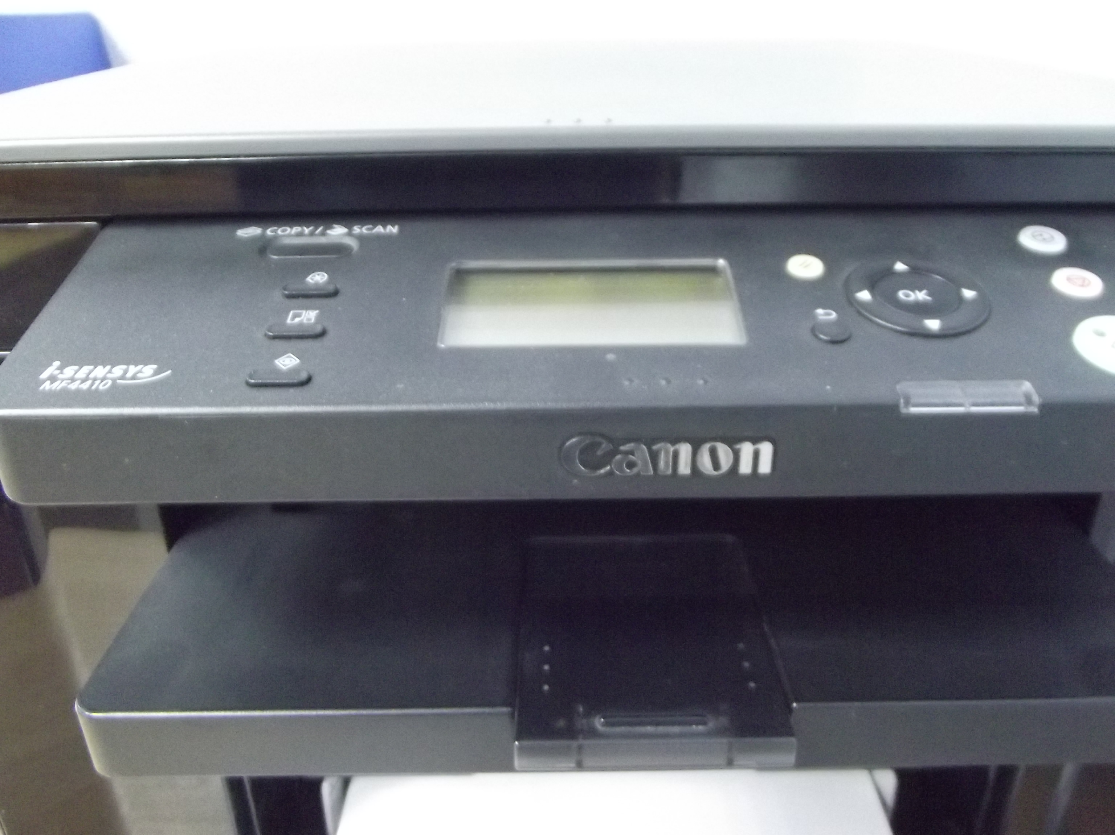 |  |  |  | 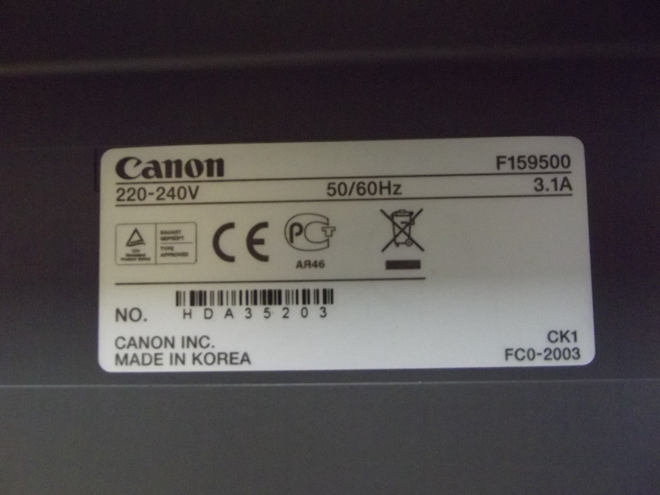
3 | Рекордер ZOOM H5 | 2017 | 2014 |  | Бувший у використанні. Зі слідами експлуатаційного зносу. Портативний. Пристрій, призначений для мультимедійного аудіо і відеозапису, ведення підкастів і трансляцій, що дозволяє записувати одночасно до 4-х треків, сумісний зі всіма мікрофонними капсюлями.
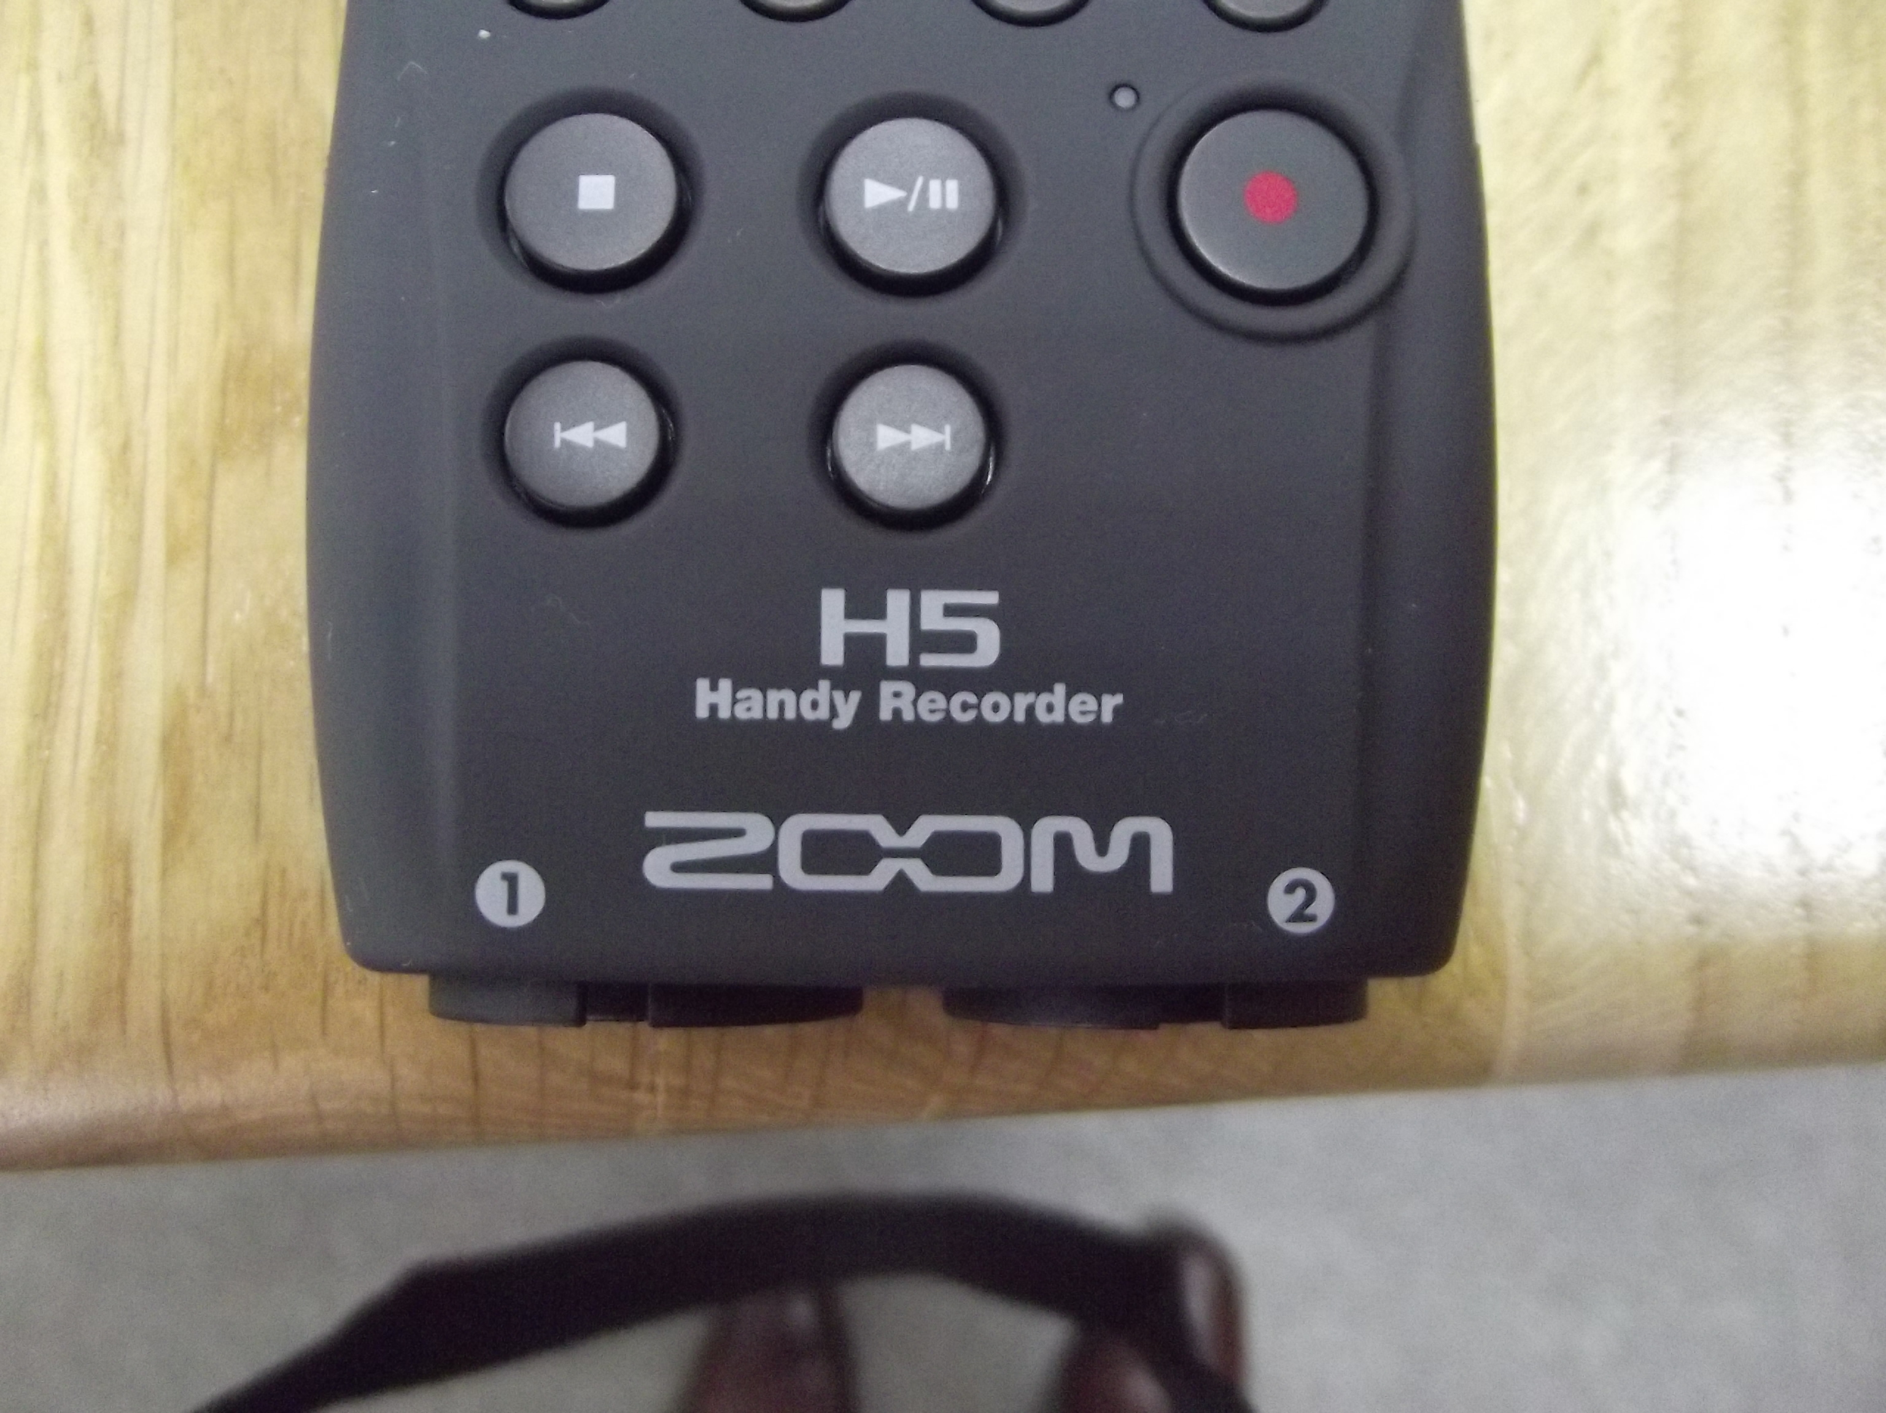 |  |  |  | 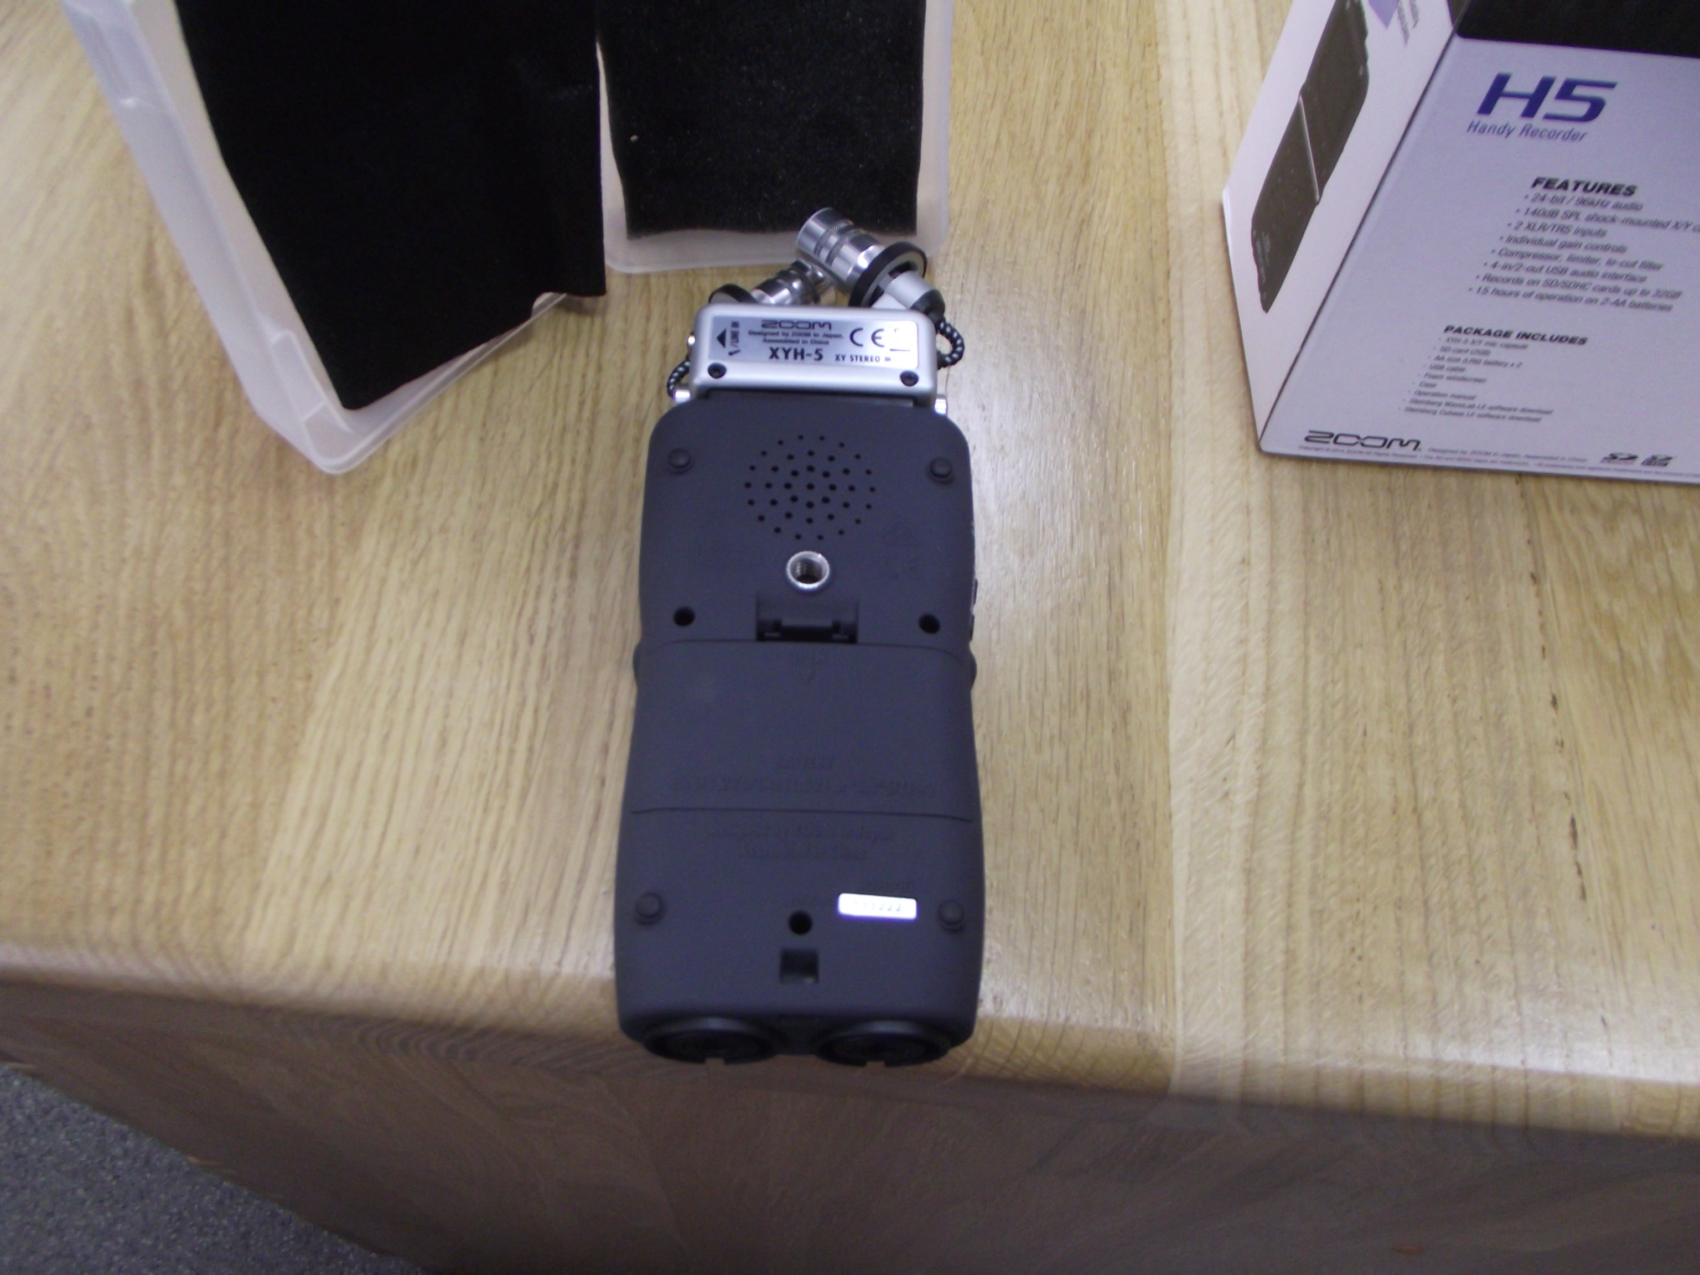
4 | Ноутбук LENOVO Ideal Pad 320-17 | 2017 | 2014 |  | Бувший у використанні. Зі слідами експлуатаційного зносу. Дисплей – 17,3¹¹, процесор Core i 3 – 2,7ГГц, ОП-8ГБ, HDD – 1000ГБ, ОС – Windows 10 Home / DOS, вага – 2,8кг.
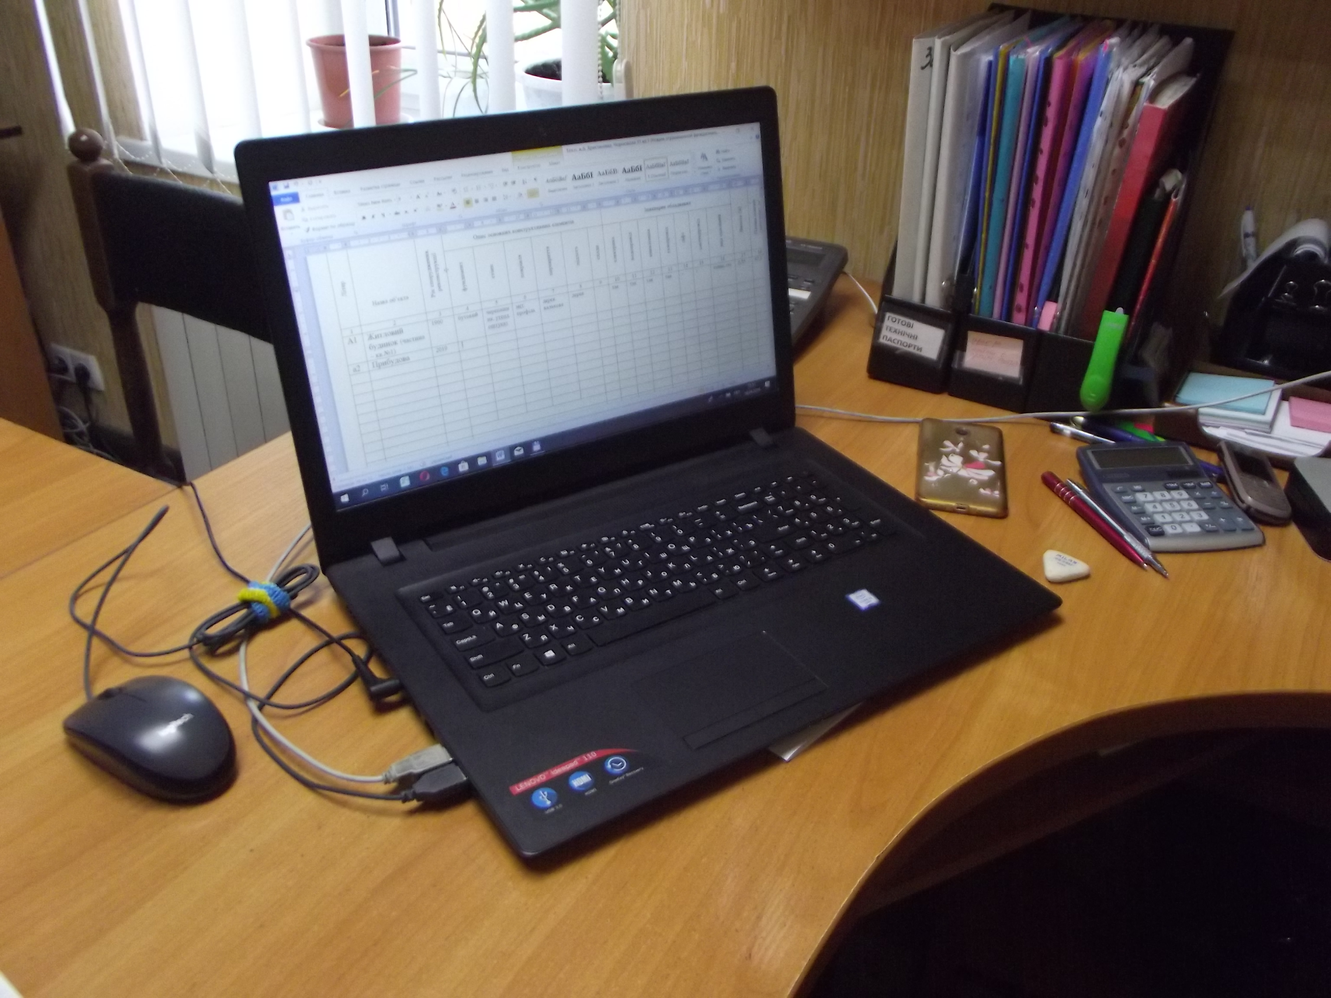 |  |  |  | 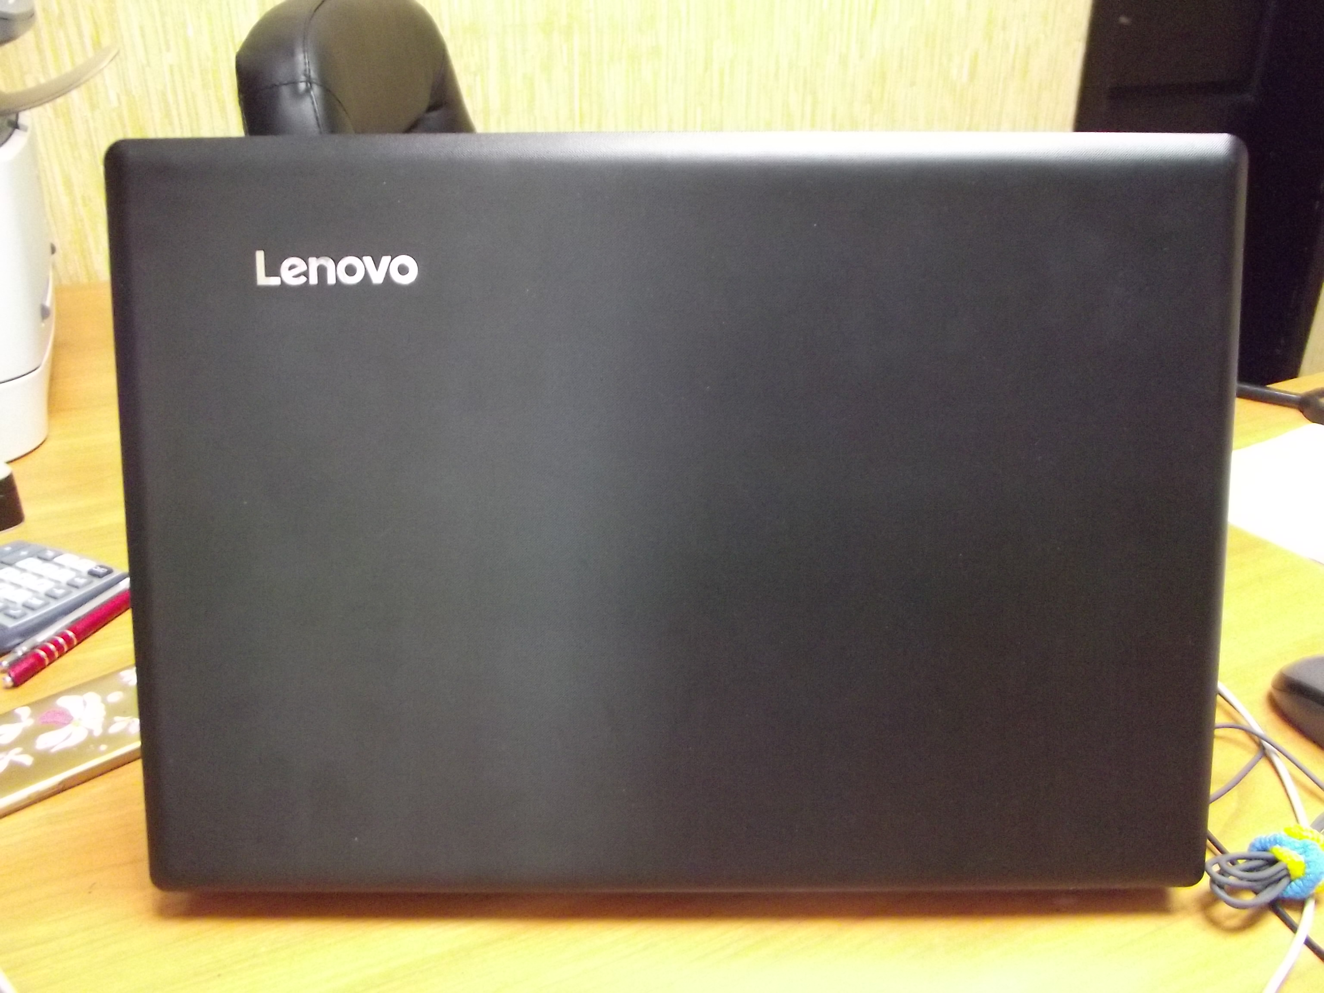
5 | Стіл | 2017 |  |  | Бувший у використанні. Офісний. З деревини, покритий лаком.
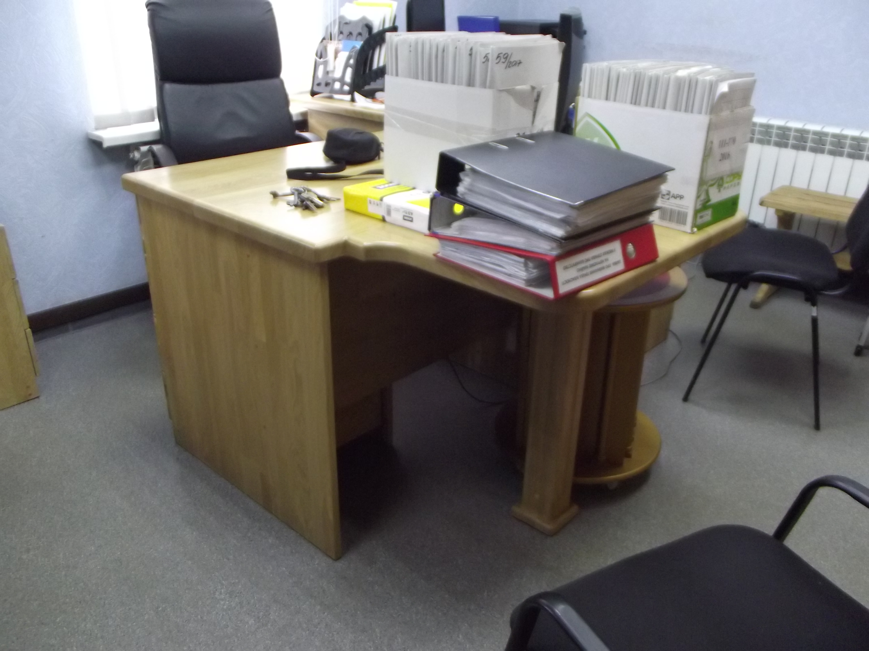

Крок аукціону – 10 відсотків початкової ціни лота.

